中航信托·天垣20A099号房地产开发股权投资集合资金信托计划入场报告

北京康信君安资产管理有限公司

2020年6月3日

目录

一、 项目地块基本情况 1
二、 SPV公司及项目公司基本信息 2
三、 竞品分析 4
四、入场交接 5
1、 交接及现场监管流程沟通 5
2、 共管交接 5
3、 银行账户信息查询 11
4、 项目现场 14

为了方便阅读之目的，本报告中将部分名称简写为：
SPV公司：福州苇庭企业管理有限公司
项目公司：正茂（福州）投资发展有限公司
中航信托：中航信托股份有限公司
康信资管：北京康信君安资产管理有限公司

- 项目地块基本情况
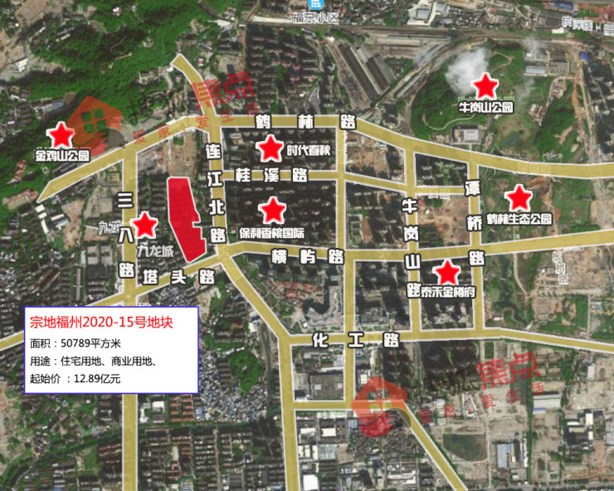
图1 地块位置
2020年4月15日，福州市公共资源交易服务中心组织实施土地现场交易工作，网挂宗号2020-15号（公告），挂出晋安区塔头路与二环路交叉口西北侧（编号：2020-15）地块，总面积50,789平方米（合76.18亩）。该地块由正荣集团以18.1亿元竞得，土地楼面价11,252.84元/㎡。
规划指标要求：
土地面积：50,789平方米（合76.18亩）；容积率：1.0以上，2.5以下（含2.5),其中商业建筑面积不小于9,500平方米，不超过10,000平方米，商业建筑应为集中式商30%以上（含30%）；建筑密度：30%以下（含30%）；绿地率：30%以上（含30%）；建筑限高（层数）：80米以下（含80米，住宅建筑高度21米以上）；出让年限：住宅用地70年、商业用地40年。该地块拍卖起始价128,900万元，竞买保证金25,780万元。
出让公告约定，宗地2020-15号须建设可建住宅建筑总面积80%的安置型商品房，安置型商品房销售均价18,430元/平方米，由福州市人民政府指定对象购买；宗地可售商品房部分按相对集中原则，按梯位摇号确定。
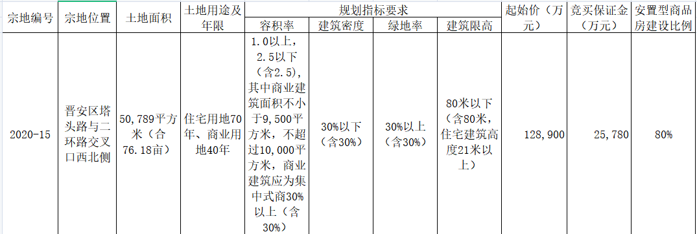
图2 地块挂牌信息
- SPV公司及项目公司基本信息
SPV公司成立于2019年06月26日，注册地位于福建省福州市连江县琯头镇青芝大道6号天麟城1#楼2层204单元，法定代表人为黄金标。（详见图3）。
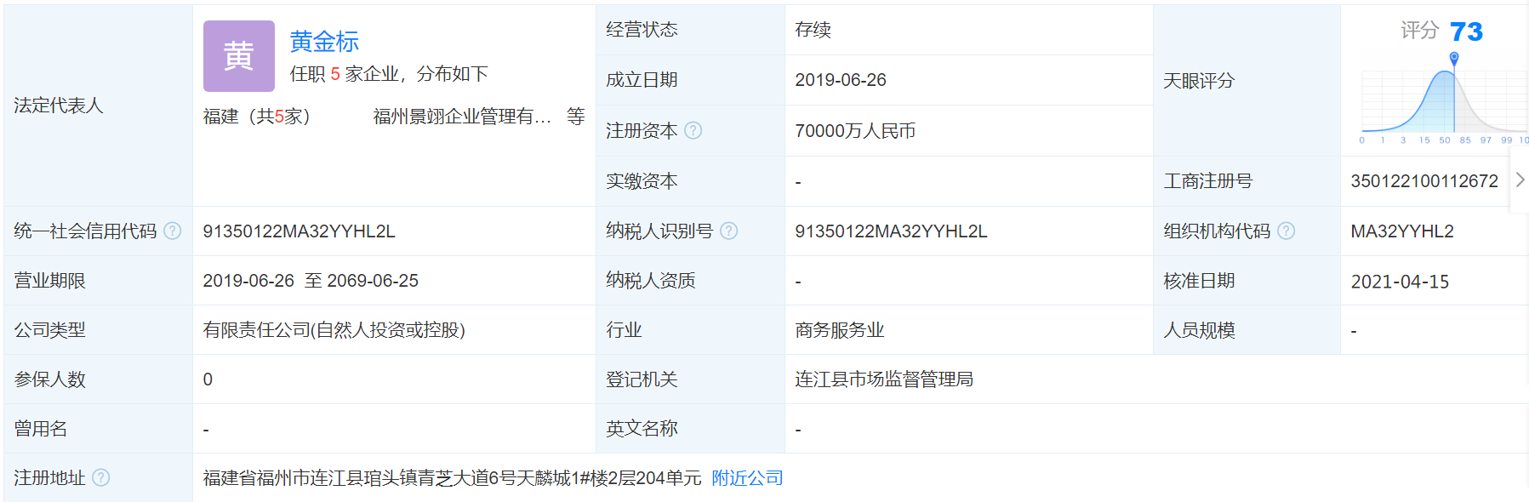
图3 工商注册信息
泉州世茂新发展置业有限公司出资占福州苇庭企业管理有限公司股份51%，深圳航山投资合伙企业（有限合伙）出资占比49%（详见图4）。
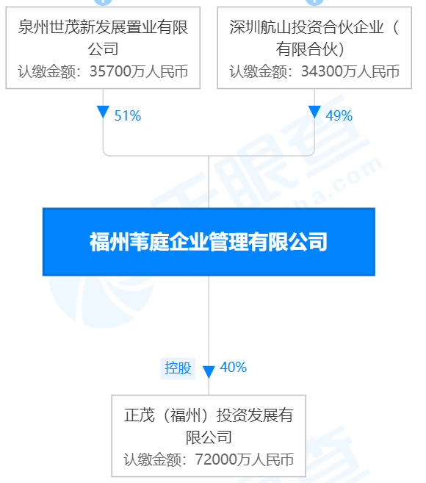
图4 SPV公司股权穿透图

项目公司成立于2020年04月30日，注册地位于福建省福州市晋安区岳峰镇长乐北路116号立洲集团总部大厦22层14单元 ，法定代表人为范本兴。（详见图5）。
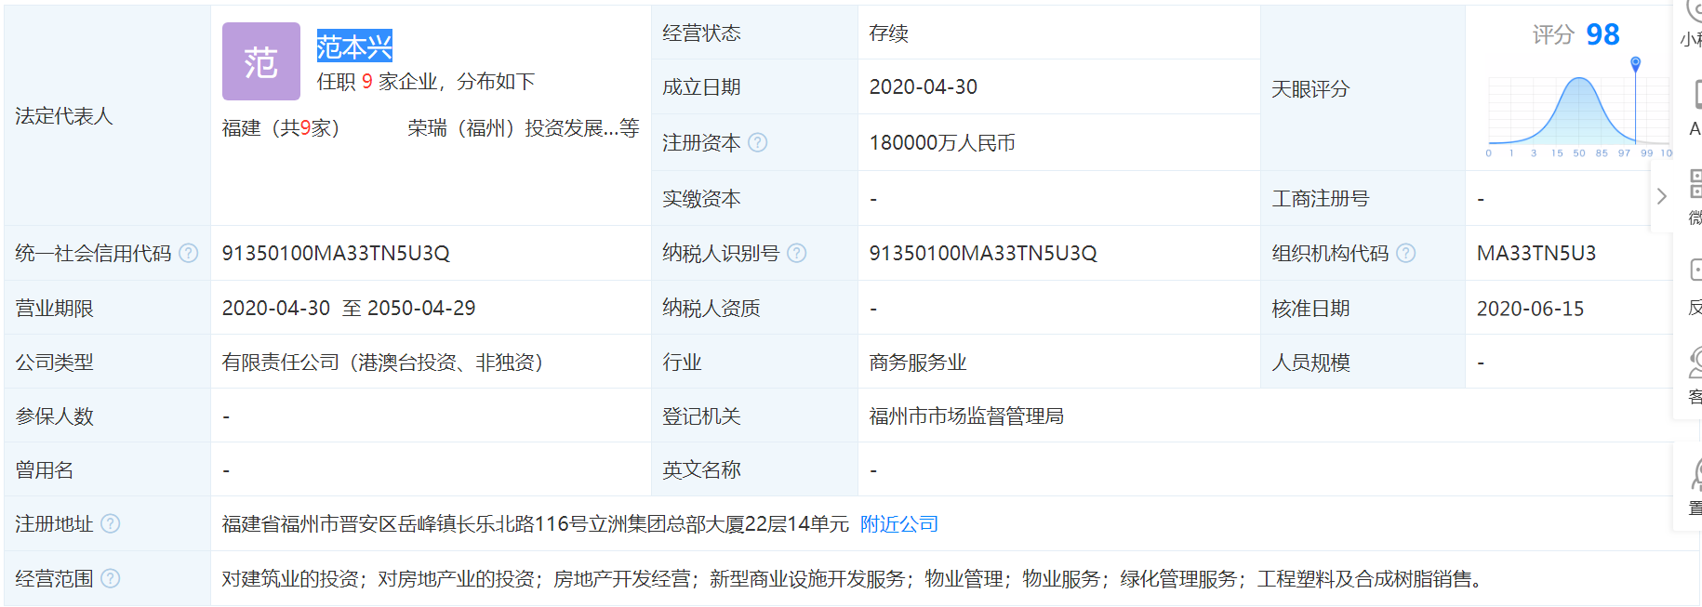
图5 工商注册信息
项目公司股东福州苇庭企业管理有限公司出资占比40%，正荣正耀（香港）有限公司出资占比30%，福建东君投资有限公司出资占比20%，福州华瑞正兴投资发展有限公司出资占比10%。（详见图6）。
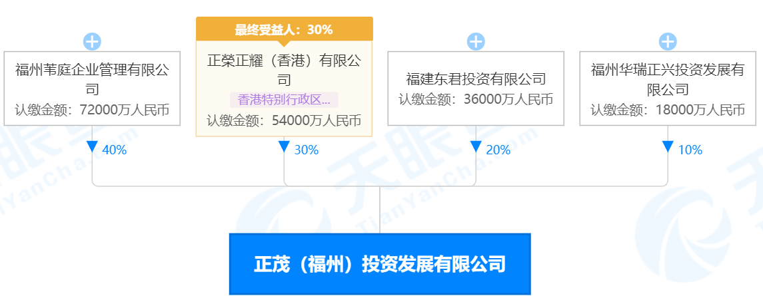
图6 项目公司股权穿透图
- 竞品分析
福州正茂项目规划10栋小高层住宅和4栋商业用房。项目周边在售竞品主要包括蓝光玖榕台、保利和光尘樾，世茂东望未开始预售。周边同类竞品数量较少，竞争程度低。项目周边在售楼盘位置（详见图7）
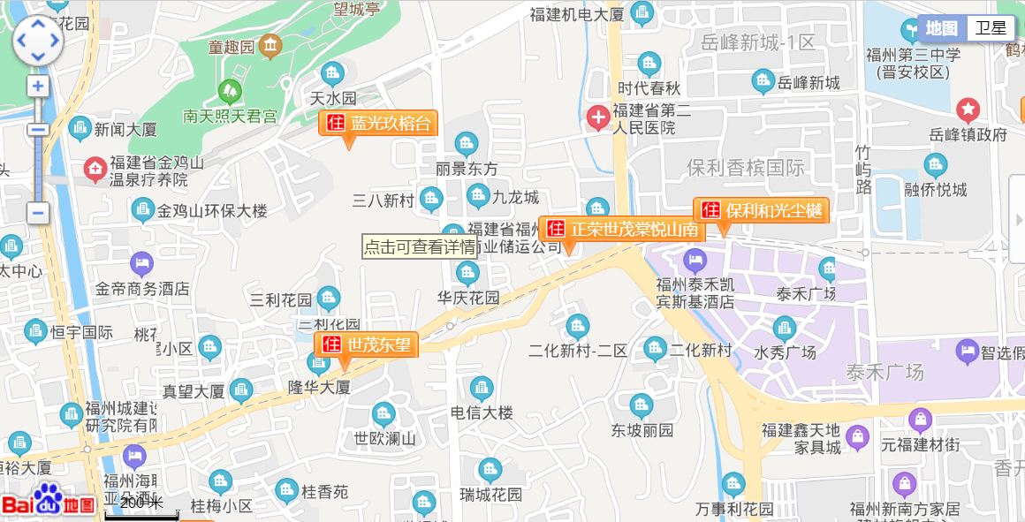
图7 项目周边在售楼盘位置
项目名称 | 蓝光玖榕台 | 保利和光尘樾 | 世茂东望
距离 | 约1.5km | <1km | 约1.5km
楼盘定位 | 高品质 | 高品质 | 高品质
开发商 | 福州蓝庆置业有限公司 | 福州中和投资发展有限公司 | 福州皓阳置业有限公司
开盘时间 | 2020年12月 | 2020年9月 | 2021年5月
主要户型 | 3室2厅1卫75㎡ | 3室2厅2卫86㎡ | 3室2厅2卫105㎡
主要户型 | 3室2厅1卫75㎡ | 3室2厅2卫103㎡ | 3室2厅2卫105㎡
主要户型 | 3室2厅2卫90㎡ | 3室2厅2卫109㎡ | 3室2厅2卫105㎡
主要户型 | 3室2厅2卫90㎡ | 4室2厅2卫109㎡ | 3室2厅2卫135㎡
主要户型 | 4室2厅2卫120㎡ | 4室2厅2卫125㎡ | 3室2厅2卫135㎡
主要户型 | 4室2厅2卫120㎡ | 4室2厅2卫140㎡ | 3室2厅2卫135㎡
容积率 | 2.2 | 2.2 | 3
装修状况 | 毛坯 | 毛坯 | 毛坯
总建筑面积 | 188,905.47㎡ | 161,622.04㎡ | 140,000.00㎡
近三个月月均成交量 | 2,182.67㎡ | 6,390.67㎡ | /
累计已售 | 13,459㎡ | 39,018㎡ | /
成交均价 | 30,374元/㎡ | 31,602元/㎡ | 价格待定

四、入场交接
- 交接及现场监管流程沟通
2021年3月24日上午，我司项目主管、驻场人员与中航信托经理刘亦杏、世茂资金部经理赵勇就交接事项进行沟通：
- 首先对项目公司开户情况进行了解，正茂在中国银行福建省分行开设了一个基本存款账户，在中国银行福州市鼓楼支行营业部开设一个一般存款账户，中国银行福州市晋安支行营业部开始2个一般存款账户，工商银行福州仓山支行开设3个一般存款账户，工商银行福州三叉街支行开设2个一般存款账户，建设银行福州城东支行开设1个一般存款账户，招商银行福州支行开设1个一般存款账户。并在中国银行、工商银行、建设银行、招商银行各领取U盾三个（制单盾、一级复核盾、二级复核盾），其中二级复核盾进行移交由驻场人员与世茂会计共管。
- SPV公司目前仅在中国工商银行股份有限公司福州吉祥支行开设了一个基本存款账户，领取U盾3个，其中1个操作盾（制单功能），2个管理盾（复核功能），其中二级复核盾进行移交由驻场人员保管。
- 应中航信托要求和监管的必要性，需在各银行账户增加信托预留印鉴（刘亦杏人名章）。世茂融资部经理赵勇与中航沟通过，因合作方正荣公司不配合，可以不用增加预留印鉴。
- 共管交接
（1）2021年3月24日康信资管驻场人员在中航信托经理安伟航见证下，与世茂印章专管员刘婷对SPV公司共管资料进行交接，交接单如下：
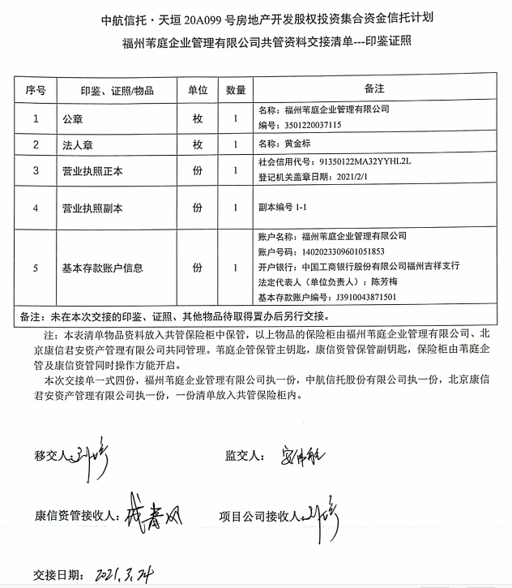
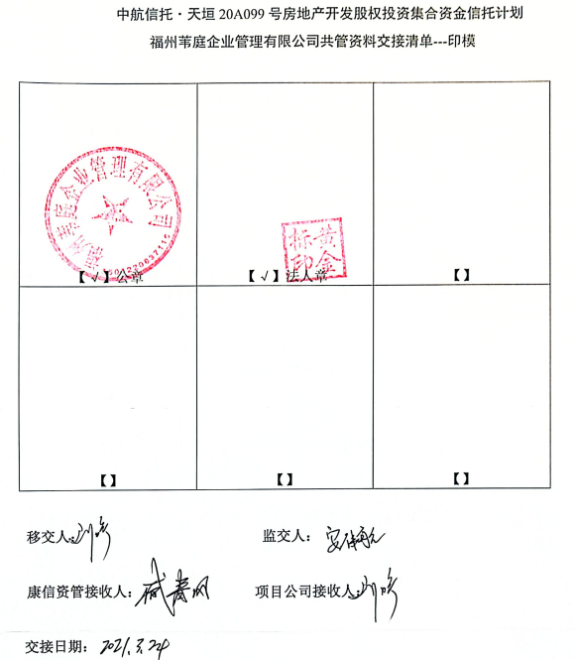

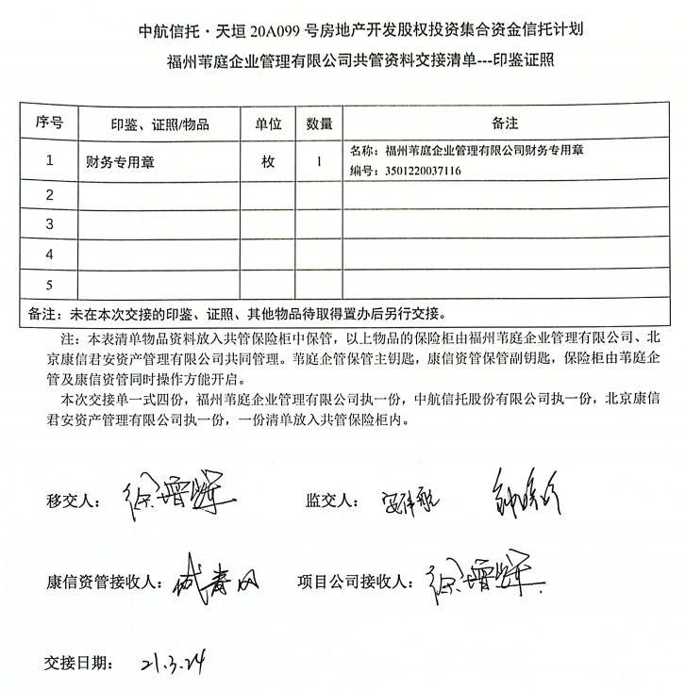
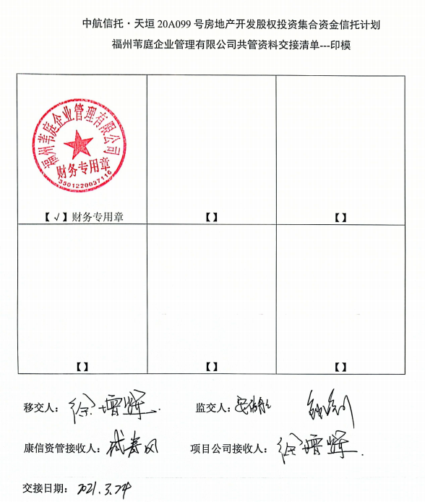

- 2021年3月25日康信资管驻场人员在中航信托经理刘亦杏见证下，与世茂融资部经理赵勇对项目公司财务专用章进行交接，于4月12日对项目公司公章、法人章、营业执照等相关证照进行交接共管，由于项目公司是由世茂与正荣合作开发，因此项目公司章证照共管交接推迟几天。项目公司章证照交接清单如下：
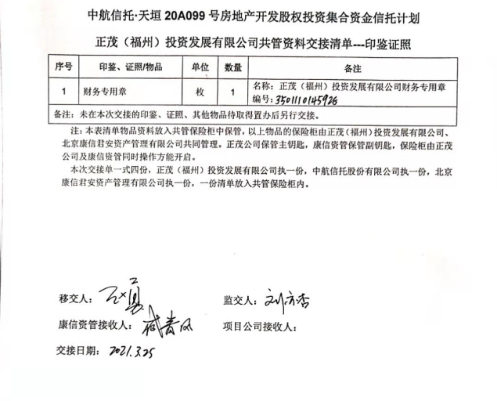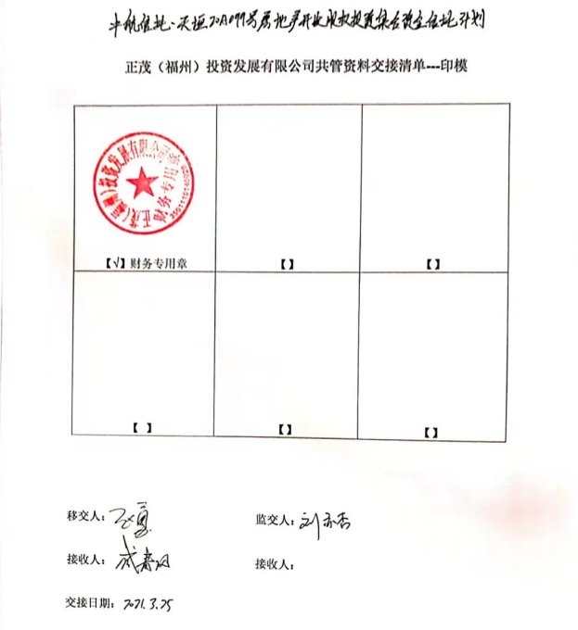
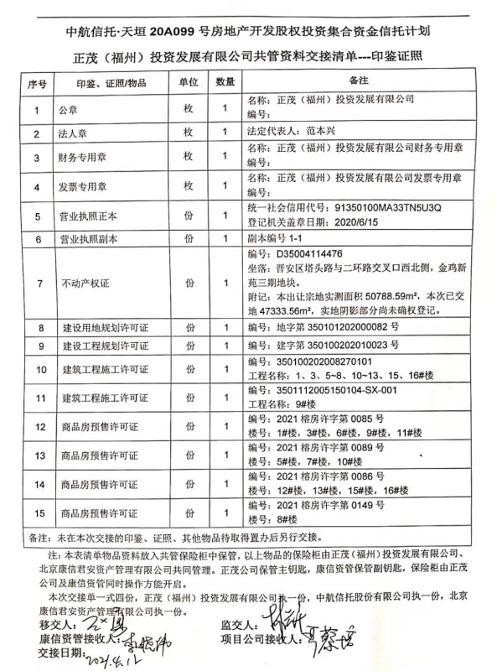
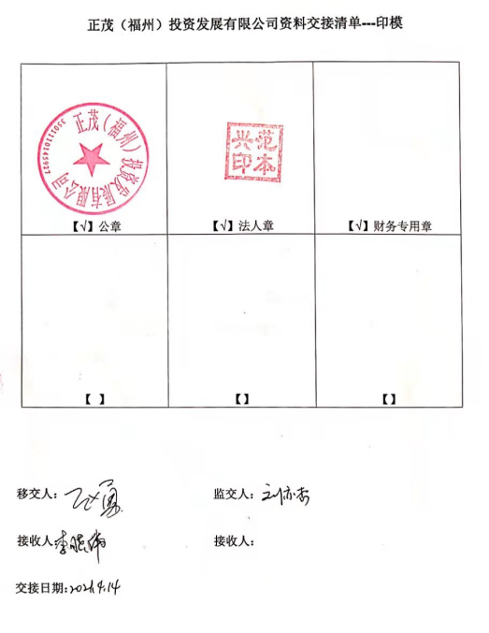

（3）2021年3月30日下午康信资管驻场人员与世茂财务王艳对项目公司U盾进行共管交接，项目公司在4个开户行分别领取U盾3个，其中1个操作盾（制单功能），2个管理盾（复核功能），其中二级复核盾已放至保险柜由驻场人员与世茂财务王艳共管，交接单如下：
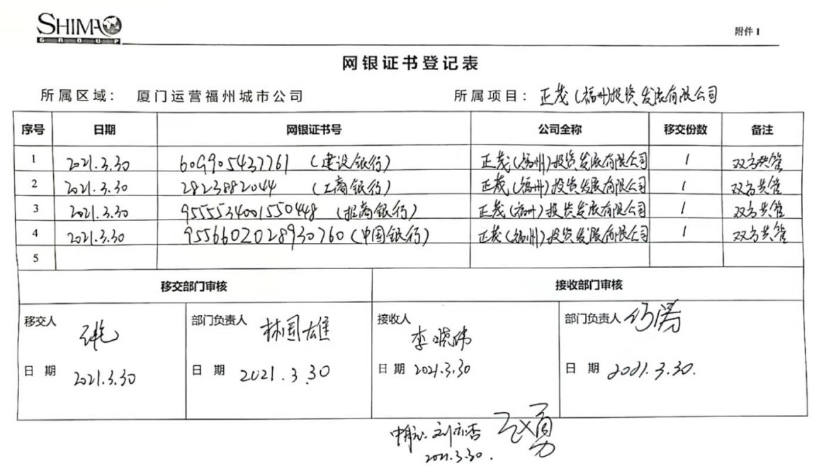
- 银行账户信息查询
（一）SPV公司基本户银行核验预留印鉴及开户情况
2021年3月29日下午康信资管投后主管、驻场人员与中航信托经理刘亦杏前往SPV公司基本户银行核验预留印鉴及开户情况，打印出已开立银行结算清单。
（1）经银行核实，SPV公司银行预留印鉴为财务专用章、法人章，且与现场所携印鉴一致；
（2）SPV公司仅开立一个基本存款账户（开户行：中国工商银行股份有限公司福州吉祥支行、账号：1402023309601051853）；
（3）核实SPV公司仅开立一个网银账号，共领取3个U盾，其中1个操作盾（制单功能）、2个管理盾（复核功能），二级复核盾（复核功能）的序列号6888246144与已监管的SPV公司网银U盾一致。已领取转账支票25张（1020352010004651-1020352010004675）、业务委托书25张（闽B41523801-闽B41523825），全部未使用，并已交接共管。
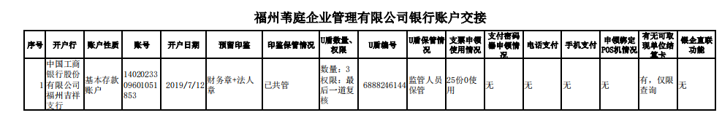
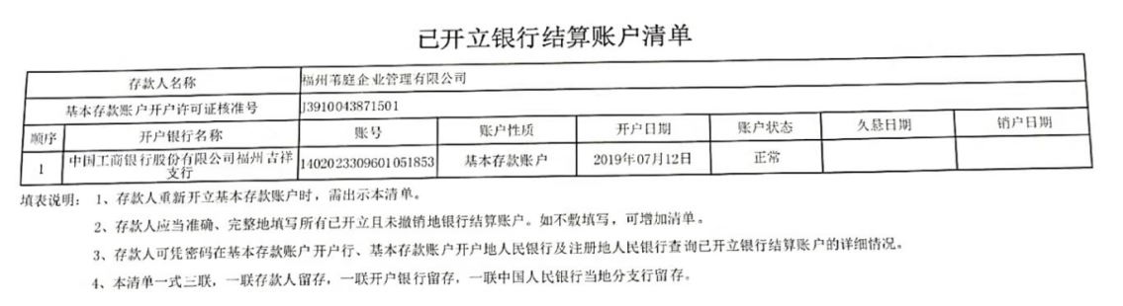
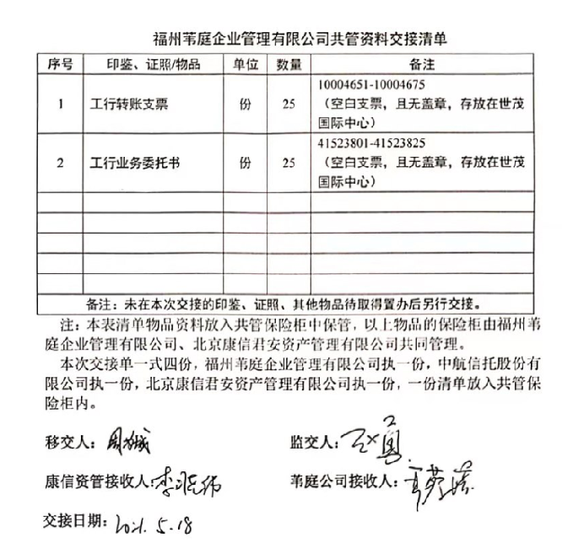
（二）项目公司基本户银行核验预留印鉴及开户情况
2021年4月12日至4月13日康信资管投后驻场人员与中航信托经理刘亦杏项目公司基本户银行核验预留印鉴及开户情况，打印出已开立银行结算清单。
- 经核实项目公司银行预留印鉴为公章、财务专用章、法人章，与已监管公章、财务专用章、法人章一致；
- 福州正茂项目公司已开立四个网银账号，招商银行共领取3个U盾，其中1个操作盾（制单功能）、2个管理盾（复核功能），二级复核盾（复核功能）的序列号9555534001550448与已监管的项目公司网银U盾一致；建设银行共领取3个U盾，其中1个操作盾（制单功能）、2个管理盾（复核功能），二级复核盾（复核功能）的序列号609905437761与已监管的项目公司网银U盾一致；工商银行共领取3个U盾，其中1个操作盾（制单功能）、2个管理盾（复核功能），二级复核盾（复核功能）的序列号2823882044与已监管的项目公司网银U盾一致，项目公司在工商银行开立5个银行账户，均由上述3个U盾操控；中国银行共领取3个U盾，其中1个操作盾（制单功能）、2个管理盾（复核功能），二级复核盾（复核功能）的序列号9556602028930760与已监管的项目公司网银U盾一致，项目公司在中国银行开立4个银行账户，均由上述3个U盾操控；
- 项目公司开设11个存款账户，明细详见下图
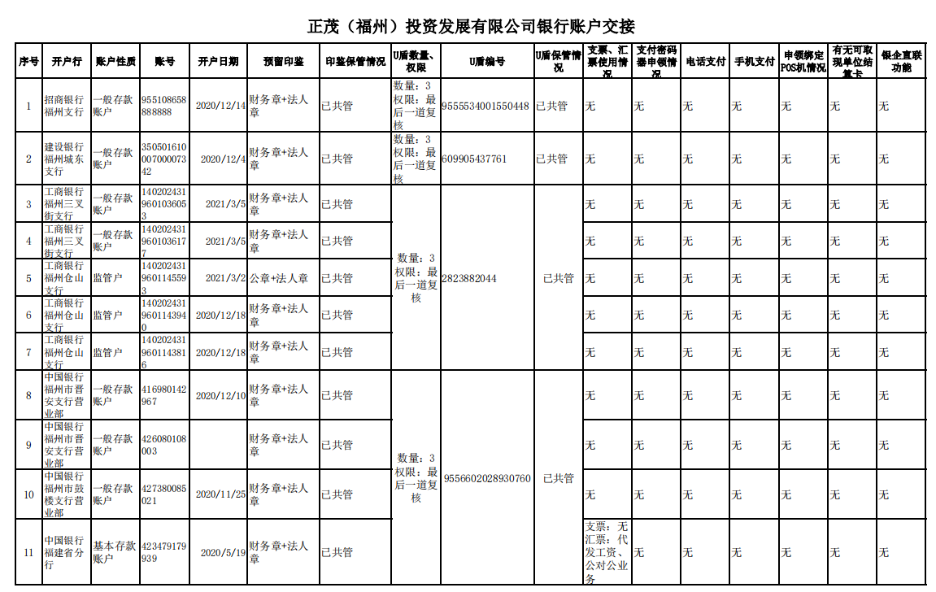
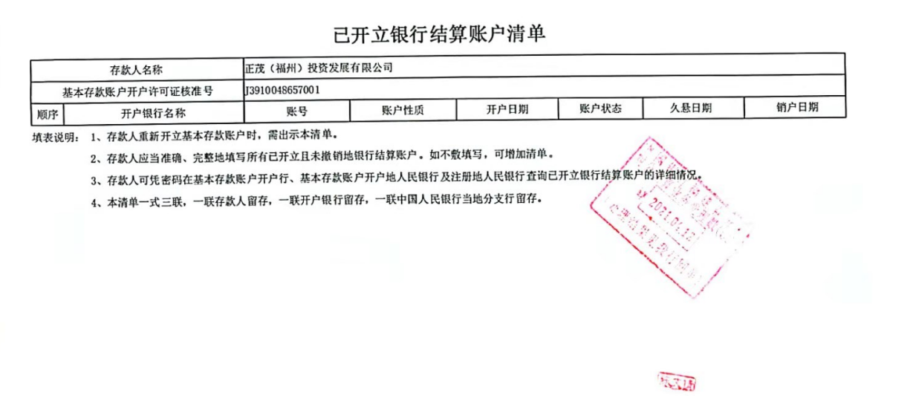
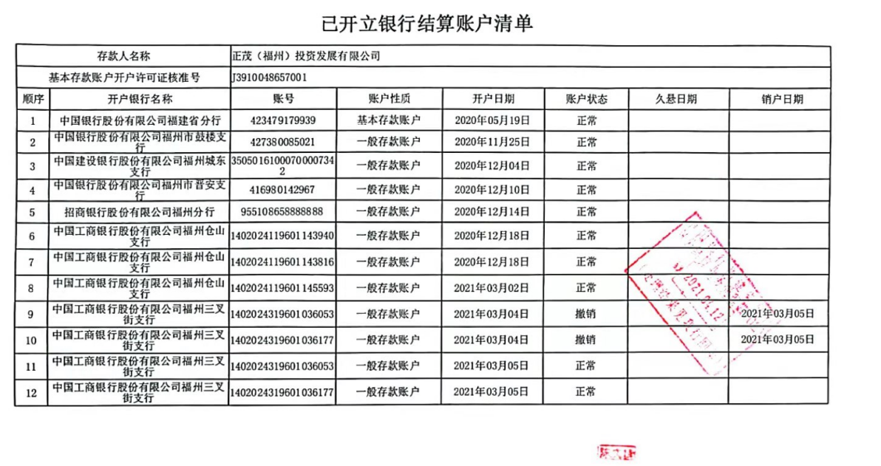
- 项目现场
截至2021年6月3日，项目现场施工情况如下：
1#楼、3#楼、6#楼、10#楼、11#楼、12#楼、13#楼、15#楼主体结构施工完成，5#、7#-9#、16#楼主体施工，2#楼待医院拆迁后动工（暂不确定动工日期）。商铺部分预计6月18日前完工。
现场图片如下：
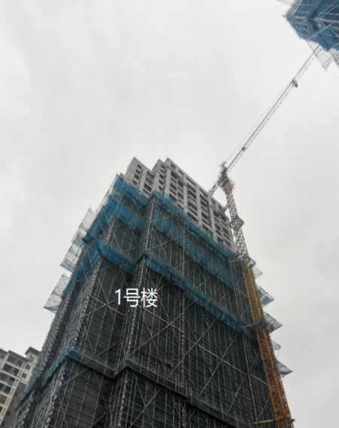  1#楼：共27层，已封顶 | 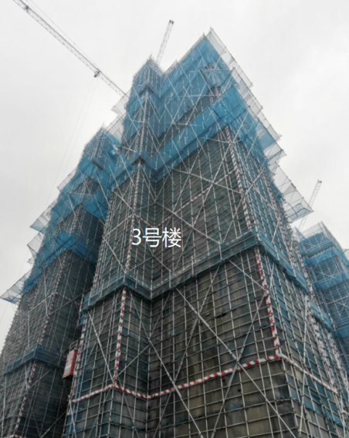  3#楼：共22层，施工至22层 | 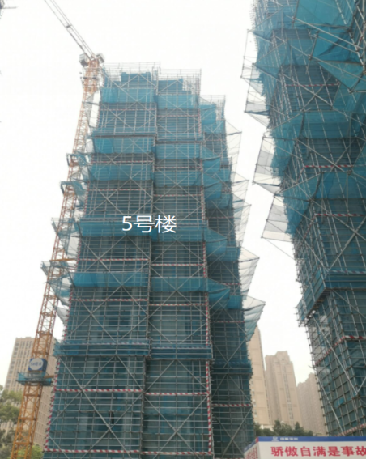  5#楼：共27层，施工至24层
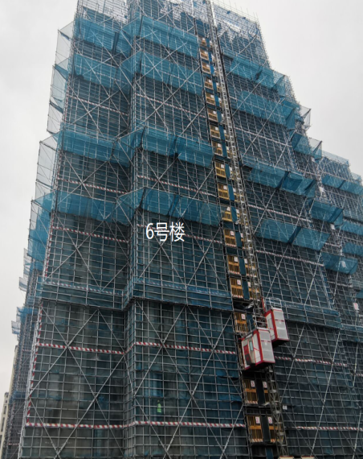  6#楼：共22层，已封顶 | 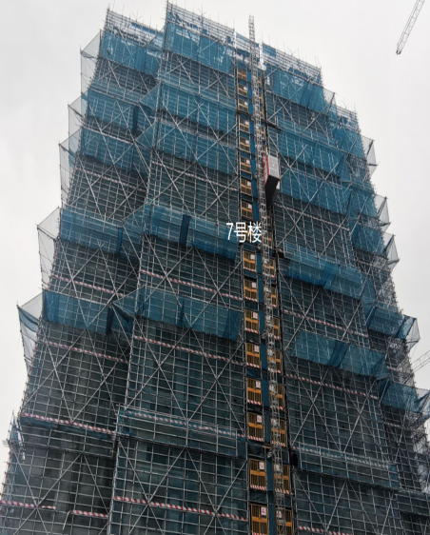  7#楼：共27层，施工至23层 | 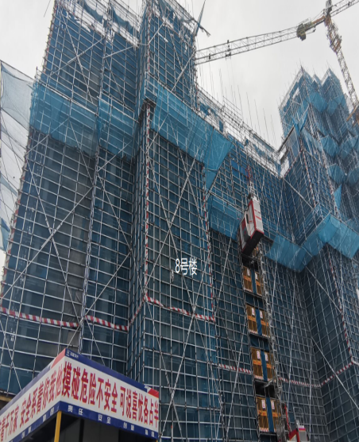  8#楼：共18层，施工至11层
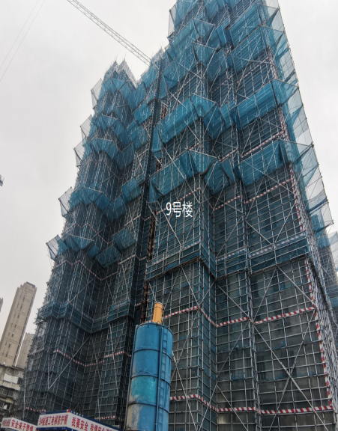9#楼：共28层，施工至24层 | 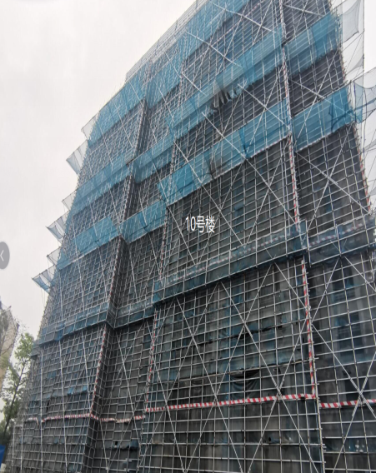  10#楼：共18层，已封顶 | 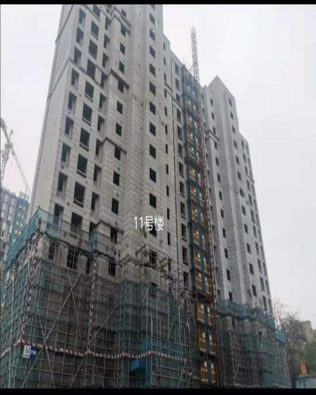  11#楼：共18层，已封顶
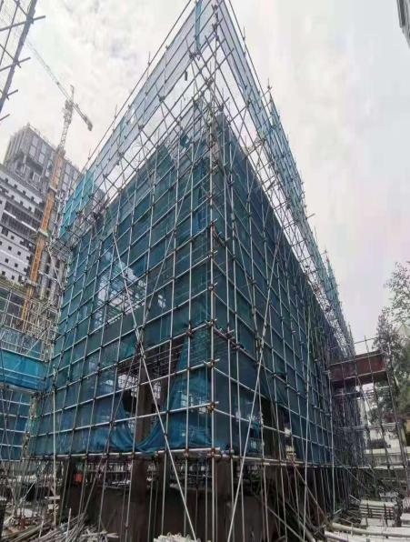  12#楼：共3层，施工至3层 | 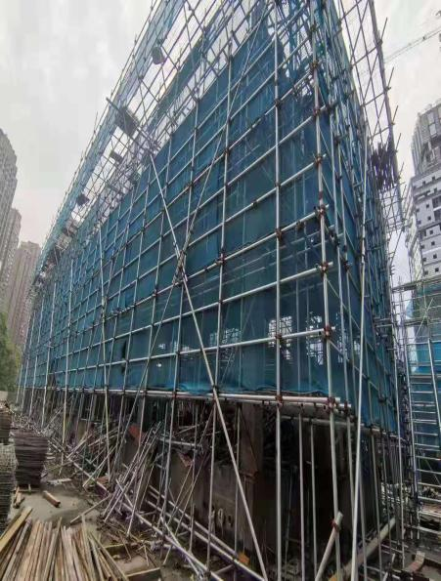  13#楼：共3层，施工至3层 | 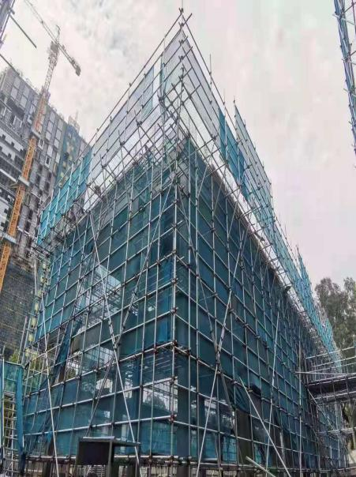  15#楼：共3层，施工至3层
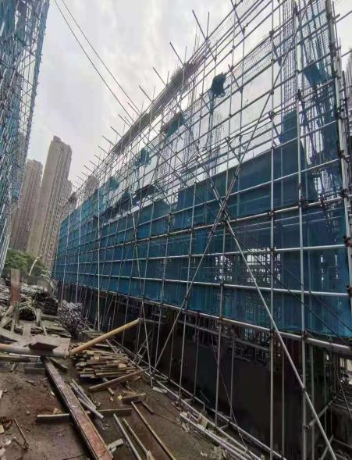
16#楼：共3层，施工至2层

